ВВЕДЕНИЕ

Для проектирования была выбрана информационная система «Единый цифровой реестр недвижимости». Система позволяет регистрировать в ней новые объекты недвижимости и обновлять информацию о ней, а пользователям находить объекты недвижимости по различным параметрам, проверять их юридическую чистоту, анализировать рыночную стоимость, также получать аналитические отчеты. Она создается для повышения прозрачности сделок с недвижимостью, минимизации рисков при покупке и продаже объектов, а также для автоматизации взаимодействия между пользователями, регистраторами и аналитиками.

1 Ход работы

Диаграмма состояний создана на основе прецедента «Регистрация нового объекта».

Первым состоянием жизненного цикла процесса бронирования является Инициализация системы. В этом состоянии происходит запуск всех подсистем, необходимых для дальнейшей работы, включая загрузку базы данных маршрутов, услуг и бронирований.

После инициализации система переходит в состояние Вход в систему. Пользователь вводит свои личные данные, чтобы получить доступ к личному кабинету. Если данные введены верно, происходит переход в состояние Личный кабинет. Если регистрация не удалась, система переходит в состояние Ошибка регистрации и отправляет данные менеджеру по поддержке пользователей.

В состоянии Личный кабинет пользователь может просматривать и редактировать свои бронирования. Также из личного кабинета возможен переход в состояние Каталог туров, услуг и достопримечательностей для выбора маршрутов, и дополнительных услуг.

В состоянии Каталог туров, услуг и достопримечательностей пользователь выбирает интересующий маршрут, отели и экскурсии. После успешного выбора система переходит в состояние Бронирование.

Бронирование включает два действия: оформление и оплата брони.

Если оплата прошла успешно, система переходит в состояние Получение документов брони и чеков.

В случае сбоя при бронировании происходит переход в состояние Ошибка при бронировании, где данные об ошибке направляются менеджеру по поддержке пользователей.

В состоянии Получение документов брони и чеков система отправляет пользователю электронные документы — билеты и чеки — на почту и в личный кабинет. Также информация о бронировании передаётся в бухгалтерскую систему.

Завершающим состоянием является Конечное состояние, где все данные зафиксированы в базе данных, а процесс бронирования считается завершённым.

На рисунке 1 представлена диаграмма состояний системы на основе описания.

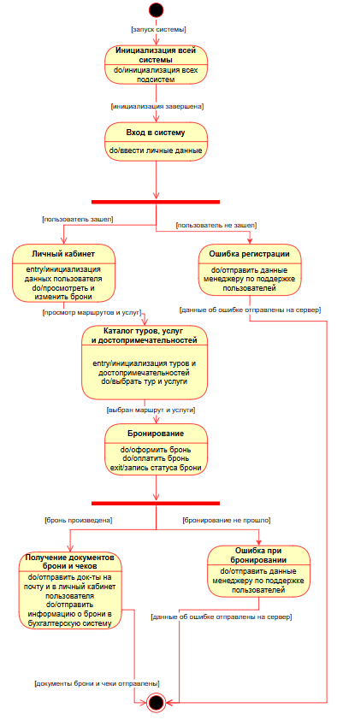

Рисунок 1 – Диаграмма состояний

ВЫВОД

В ходе работы была создана диаграмма состояний. Диаграмма состояний наглядно продемонстрировала жизненный цикл объекта регистрации новых объектов недвижимости, помогла определить, какие события инициируют переходы между состояниями и как обрабатываются ошибки.